[Фото с открытия памятника Ю. Гагарину] // Комсомолец Кузбасса.- 1981. – 28 апреля. – С. 1.
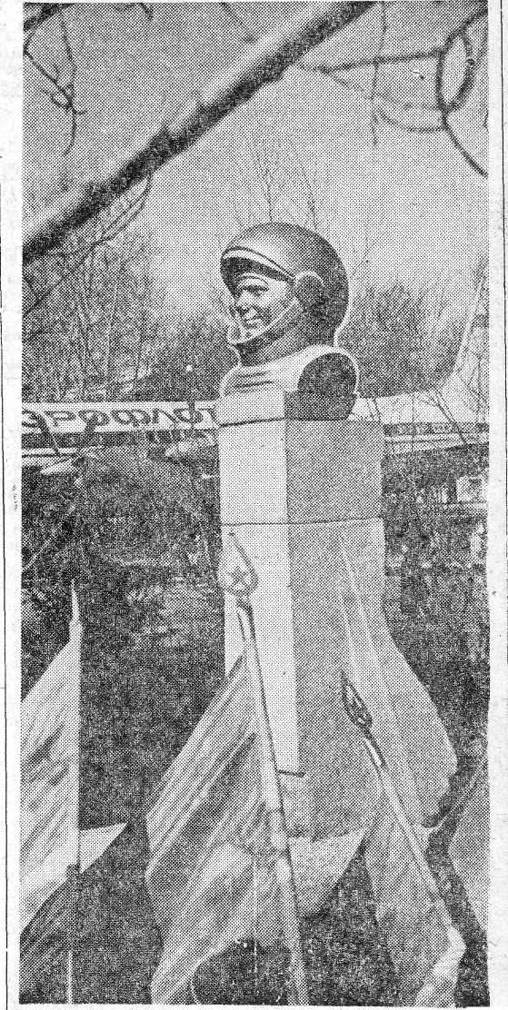
Накануне Дня космонавтики и двадцатилетия первого полета советского человека в космос в Новокузнецке был открыт памятник Юрию Алексеевичу Гагарину. Неподалеку от планетария в парке, носящем имя первого космонавта, установлен на постаменте бюст Ю. А. Гагарина. Это дань новокузнечан светлой памяти первопроходцу космических трасс.
Фото В. Кафо

